京东电脑数码，燃动发光这一秒
广 告 主：京东
所属行业：电商
执行时间：2022.05.16-06.19
参选类别：直播营销类
营销背景
针对互联网时代的原住民，如何在他们熟悉的领地和他们沟通？除了单方面的交流外，更要在他们的兴趣领域和他们一起玩。聚焦不同场域的青年态度，集结各个领域的出色年轻人，把专业的事玩出彩！
营销目标
预期目标：京东电脑数码618打造"潮这看 超会玩 燃动发光这一秒"为主题的专业垂类矩阵直播，围绕电竞、设计师、HIFI音频、运动、影像、办公6大专业场景深度共建平台直播内容生态，邀请头部3C领域垂类专业KOL，通过洞察人群兴趣点、定制化场景、专业数码知识分享，打造京东电脑数码【专业潮玩】用户心智。
整体目标：铺设5大城市6位本地知名KOL直播打卡电脑数码线下门店，通过与门店店员互动，产品演示展示透出品牌产品卖点，增强粉丝粘性。站外以微博为主宣传阵地，预热直播传播话题，以触达更多潜在目标群体关注，获得更大的曝光。
策略与创意
5大城市铺设6位本地博主打卡京东电脑数码线下门店。主播内容以逛店讲解、门店店员互动的形式展示门店情况和展现产品卖点。统一直播贴片视觉形成观众记忆点，引起持续关注。
围绕电竞、设计师、HIFI音频、运动、电脑影像、办公6大专业场景特点，定制化打造沉浸式直播间，视觉上强化用户观感认知。采用“场景人设”来提升直播趣味性，满足Z世代人群多元化需求。
执行过程/媒体表现
6位本地博主，直播打卡京东电脑数码线下门店，统一直播贴片形成观众记忆点，引起持续关注。
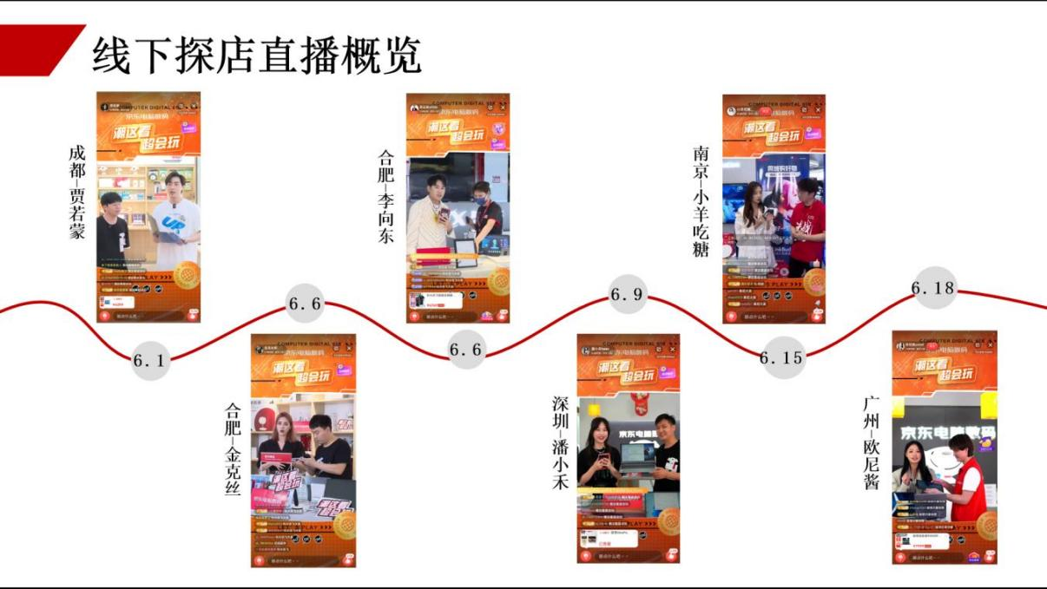
围绕电竞、设计师、HIFI音频、运动、电脑影像、办公6大场景，邀请【数码君】【Bigger研究所】【赵依侬】【吴小杰】【王也LIKEMUSIC】5位KOL坐客直播间，定制专业产品推荐。
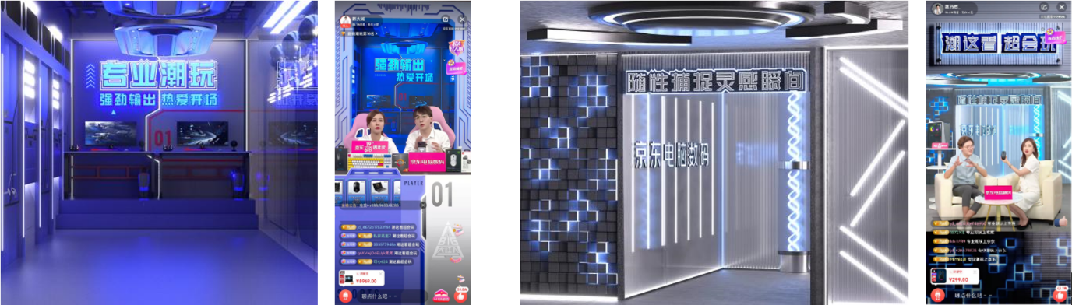
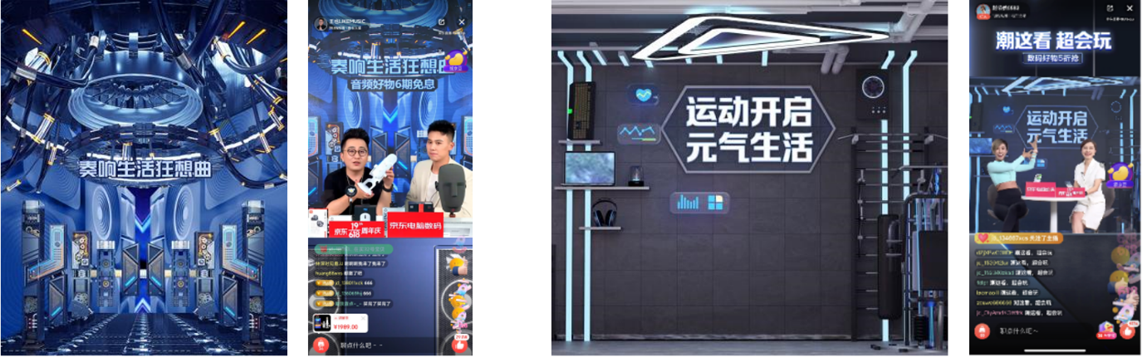
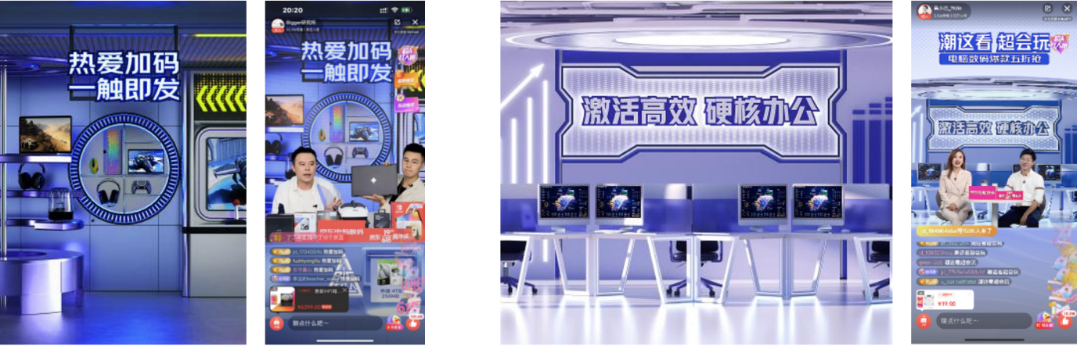
营销效果与市场反馈
微博话题：#潮这看 超会玩#，由【数码君】、【Bigger研究所】、【赵依侬】、【吴小杰】、【王也LIKEMUSIC】5位KOL和30位百万粉数码垂类达人，发布直播预热为活动发声持续造势，累计阅读量超7439.8w+；
朋友圈：直播前预热&直播宣发，京东红人主播粉丝社群发布直播信息，引导成交，多方位、多渠道、多形式覆盖；
京东APP宣发：京东站内Banner、弹窗、会场头图等优势资源位强势曝光，为直播活动持续引流；
京东直播：2022年6月1日-6月18日 京东电脑数码【潮这看 超会玩】专业达人矩阵直播，共计开展直播13场，累计观看超418w+，观看人数超58w+，成交单量超1550单。当日引导成交超371.46w+，15日引导成交金额超683.58w+。

